今日动态
第七周 10月18日 星期五 晴
- 晨间来园
今天来园22人，1人请假。
-区域活动-
今天外面下雨，操场上都是雨水，孩子们在教室里进行区域活动啦！
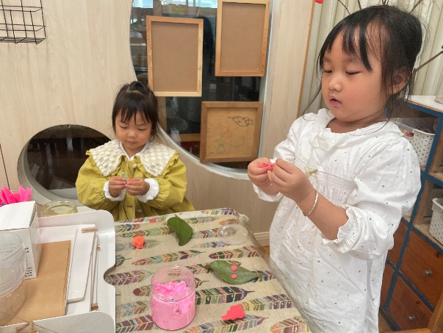 | 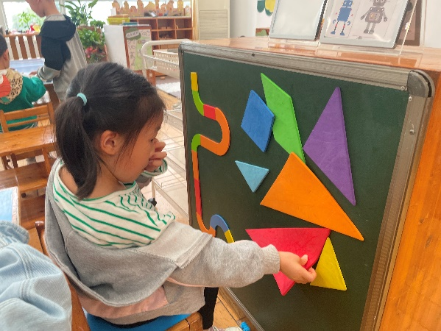
我们在做树叶精灵呢！ | 我把七巧板拼成各种各样的图案。
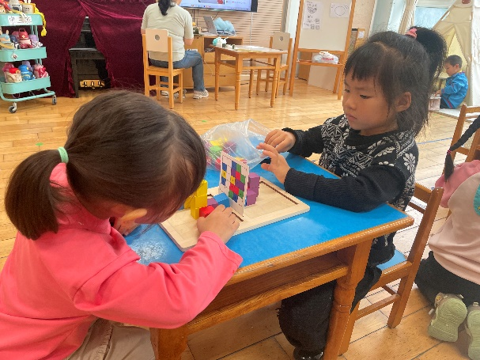 | 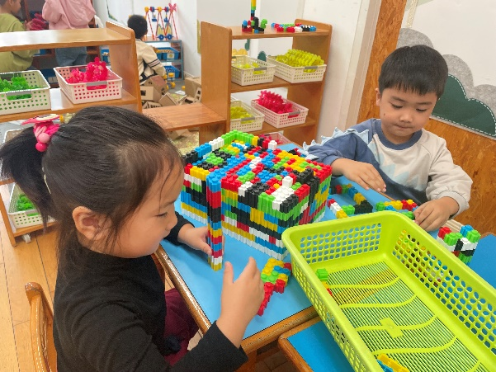
嘟嘟和小米粒在玩积木对战游戏呢。 | 我们在桌面建构搭建作品。
-集体活动-
综合：常州特产——特产指某地特有的或特别著名的产品，有历史和文化内涵。常州主要特产有大麻糕 、三鲜馄饨、东坡肉、酒酿元宵、 蟹壳黄、萝卜干、芝麻糖等；还有一些工艺产品，如：梳篦、砖刻屏、景泰蓝掐丝工艺画、乱针绣、中国彩绒画、留青竹刻等。对于幼儿园的孩子来说，这些特产中食品类接触的比较多，对于工艺产品则几乎不了解。根据中班孩子的特点，此次活动主要让孩子了解常州的常见的主要特产。
本班孩子大部分来自外地，对于第二家乡的常州，有必要去了解日常生活中与他们息息相关的常州特产。很多孩子有吃过大麻糕 、三鲜馄饨、芝麻糖等特产，对它们的外形、味道等会有所了解，但名称不一定知道，也不一定清楚认识这些就是常州特产，还有部分幼儿对特产概念模糊或根本没有接触过。
-温馨提示-
- 下个星期一我们将和大班的哥哥姐姐一起进行升旗仪式，请小朋友们穿好秋季校服。
- 家长在家检查一下小朋友的指甲，有的小朋友指甲可以修剪一下。啦！
-
在一起的点滴都值得记录
我们｜中三班｜在一起

